台灣農產業國際化之挑戰與策略研討會
暨
中華永續農業協會104年會員大會議程

時間：104年7月17日星期五
地點：國立中興大學農環大樓10樓國際會議廳
主辦單位：中華永續農業協會
協辦單位：國立中興大學植物病理學系、國立中興大學農業推廣中心
補助單位：行政院農業委員會農糧署、財團法人和諧有機農業基金會、名方有限公司

時間 | 主講人 | 講題 | 主持人
08:30~09:00 | 會員報到、繳費及領取資料
09:00~09:10  裝 訂 線 | 開幕及來賓致詞 |  | 黃振文理事長
09:10~09:30 | 團體合照、茶敘
第一節 | 農產業國際化之政策規劃與品牌行銷
09:30~10:10 | 陳文德副主委 | 我國農產業國際化之政策規劃 | 葉瑩顧問
10:10~10:50 | 陳郁然前總裁 | 我國農產品之國際品牌與行銷 | 葉瑩顧問
茶敘
第二節 | 農產業國際化之策略與推行
11:10~11:35 | 葉瑩顧問 | 農產業國際化之推行策略 | 黃振文理事長
11:35~12:00 | 李紅曦副處長 | 農產業品種與技術境外授權現況與展望 | 黃振文理事長
午餐
13:00~13:35 | 中華永續農業協會104年會員大會暨頒獎 |  | 黃振文理事長
第三節 | 農產品外銷現況與趨勢分析
13:35~14:00 | 黃㯖昌場長 | 農產業外銷之現行作為與展望-以毛豆為例 | 黃山內董事長
14:00~14:25 | 方怡丹副組長 | 臺灣蔬菜產業現況及展望-以外銷萵苣為例 | 黃山內董事長
14:25~14:50 | 翁震炘組長  曾淑汾科長 | 農產業外銷之現行作為與展望-以水果為例 | 黃山內董事長
茶敘
第四節 | 農產業國際拓銷之作法與挑戰
15:10~15:35 | 張榮輝副主任 | 農業科技產業化與技術境外實施 | 楊秋忠教授
15:35~16:00 | 陳世雄講座教授 | 有機農業之國際趨勢與挑戰 | 楊秋忠教授
16:00~16:25 | 陳濟棠副處長 | 農產品國際拓銷之作法與挑戰 | 楊秋忠教授
16:25~17:00 | 綜合討論 |  | 黃振文理事長

台灣農產業國際化之挑戰與策略研討會

報名表(2014 /07/ 17)
姓名 |  | 聯絡電話 | 市話：
身份證  字號 | (公務人員需學習時數，非公務人員免填) | 聯絡電話 | 手機：
服務
單位
裝 訂 線
住址
E-mail
(請勾選)  備註 | □中華永續農業協會會員(免報名費)  □國立中興大學植物病理學系(免報名費)  □國立中興大學農業推廣中心(免報名費)  □財團法人和諧有機農業基金會(免報名費)  □名方有限公司(免報名費)  □非上述人員(報名費300元，提供午餐和禮品)  □葷□素□不需準備
說明：
- 請於7月13日(一)前，將報名表傳真至04-22840267或郵寄至台中市40227南區國光路250號(農環大樓2B06室)中華永續農業協會收或將資料以電子郵件寄至nchucsaa@gmail.com施琬妮小姐(04-22840400轉27)或至中華永續農業協會網路系統報名網址http://goo.gl/forms/1LAv5BI49V報名。
2. 非會員報名費300元，提供午餐和禮品。
3. 無事先報名者一律收費500元，且無研討會資料。
4. 報名人數以350人為限，將以報名表回傳之先後順序作為依據，會員優先。
5. 因應政府垃圾減量政策，會場將不提供紙杯，請自備環保杯。
6. 因天候關係，當地若發佈停班訊息即停止研討會活動。
7. 公務人員終身學習時數為5.5小時。
8. 對上述若有疑問，可電洽(04-22840400轉27)本協會秘書組施小姐
【交通資訊】
興大地址：40227臺中市南區國光路250號（本校校門口位於興大路與學府路交叉口）
◎到興大的交通方式：
台中市公車：搭乘時請先向司機詢問，以免坐錯方向！
到校門口(興大路) | 統聯客運73線；統聯客運23線(不經台中火車站)；  台中客運33線(停靠臺中高鐵站、臺中火車站)；  台中客運35線；彰化客運52線(不經台中火車站)
到國光路側門 | 統聯客運50、59線；全航客運65線；  全航客運158線(台中高鐵-兒童藝術館線，不經台中火車站)
其他臨近路線 | 台中客運82線在第三分局站下車，沿學府路走約300公尺到本校校門口(興大路) (停靠臺中高鐵站、臺中火車站)。
計程車：
裝 訂 線
1. 台中火車站至興大，車程約15-20分鐘。
2.高鐵車站至興大，車程約20-30分鐘。也可在高鐵轉搭台鐵(新烏日站)至台中火車站，再依上述方式到興大。
自行開車：車輛進入本校校園須依規定抽取停車卡，繳交停車管理費。
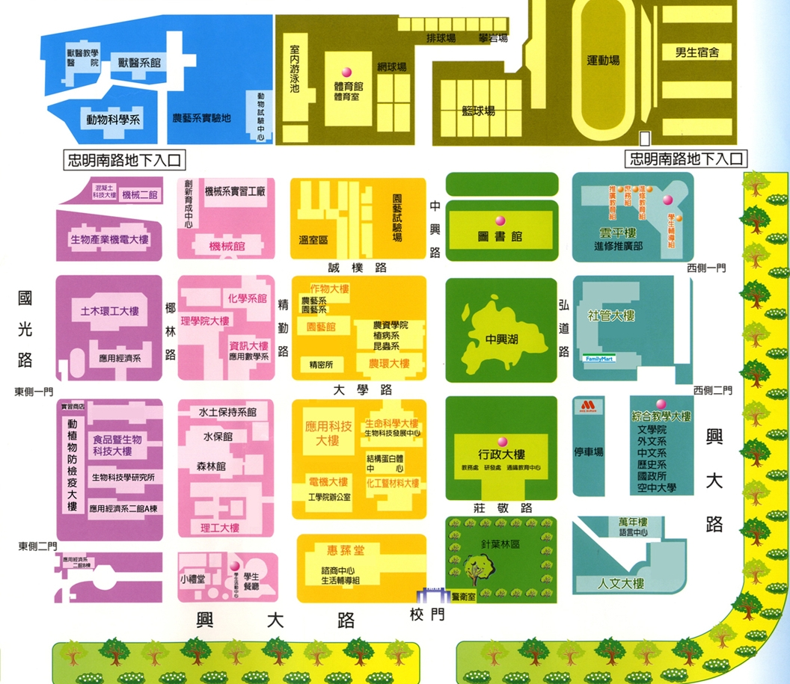
農環大樓10樓國際會議廳

